**Приложение B**   
Проектная документация

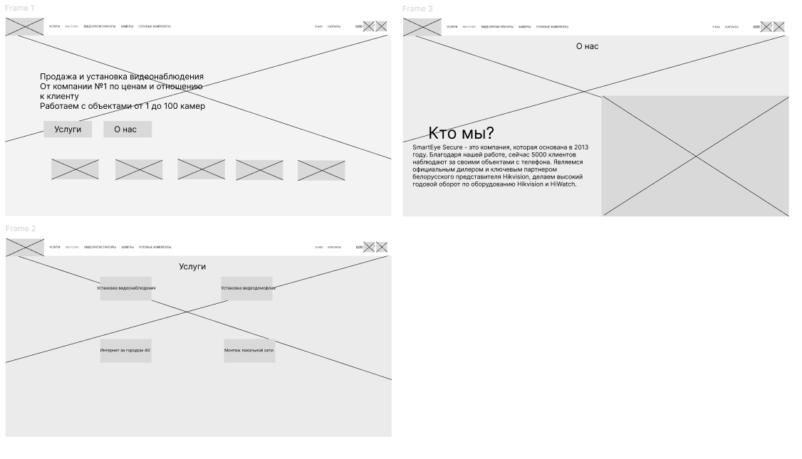

Рисунок B.1 – UX Прототипы

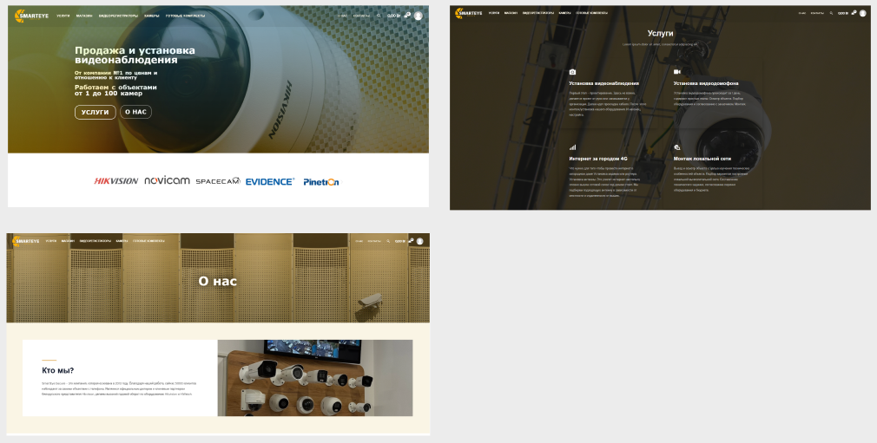

Рисунок B.2 – UI Прототипы